irem | 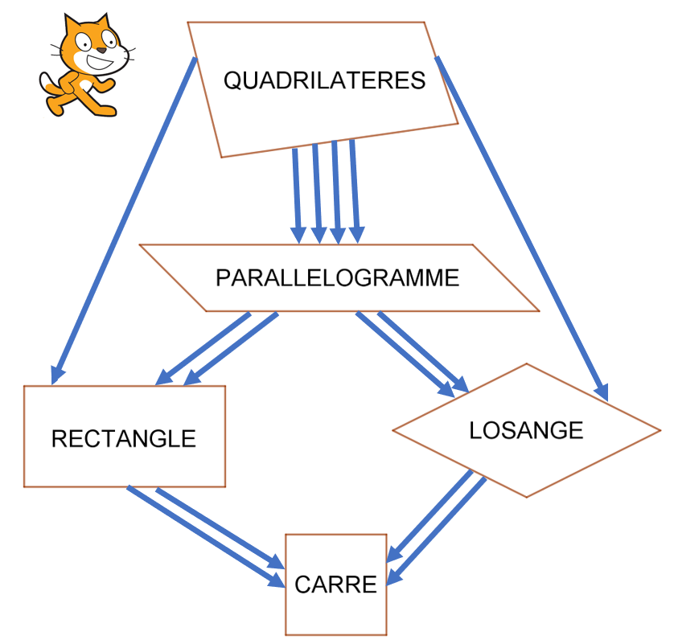  SUR LA PISTE DU  QUADRILATÈRE ...  Fiche professeur | Cycle 4  5ème
Auteur : Raphaël Petit
But de l'activité :
Apprendre de façon interactive et motivante à un élève de début de cycle 4 à démontrer en géométrie sous la forme d’un jeu de piste.

Compétences engagées :
- CHERCHER :
Extraire d’un document les informations utiles, les reformuler, les organiser, les confronter à ses connaissances.
S’engager dans une démarche scientifique, observer, questionner, manipuler, expérimenter (sur une feuille de papier, avec des objets, à l’aide de logiciels)
Décomposer un problème en sous-problèmes.
- RAISONNER :
Résoudre des problèmes nécessitant l’organisation de données multiples ou la construction d’udocne démarche qui combine des étapes de raisonnement.
En géométrie, passer progressivement de la perception au contrôle par les instruments pour amorcer des raisonnements s’appuyant uniquement sur des propriétés des figures et sur des relations entre objets.
Pré-requis :
- Connaître les définitions des quadrilatères particuliers.
- Connaître les propriétés des symétries axiale et centrale.
- Connaître la propriété sur la somme des mesures des angles d’un triangle.
- Connaître les propriétés caractéristiques du parallélogramme.

Matériels utilisés :
- Tablettes ou salle pupitre,
- VPI,
- des écouteurs pour les élèves.
Durée indicative : deux heures en classe avec groupes de 2
Nom des logiciels utilisés :
- Scratch
Documents utiles à télécharger :
- Quad_Fiche_prof.pdf
- Quad_Fiches_quadrilatères.pdf (à imprimer en 3 exemplaires et à plastifier après avoir plié en deux pour avoir des recto-verso)
- Quad_Fiche_réponse.pdf
- Quad_Clé_de_déter.pdf
- Quad_Clé_de_déter_couleurs.pdf
- Quad.sb2
- Quad_Fiche_rép_corrigée.pdf
- Quad_diaporama.ggb
- Quad_diaporama.odp

Déroulement de la séance :
a) Exploitation en classe :
Première heure :
Documents utiles : Un des fichiers Quad_Clé_de_déter(mination) en résumé pour conclure et enchaîner la séance suivante et un des diaporamas.
Demander aux élèves, en classe entière, de nommer les différents quadrilatères qu’ils connaissent.
A chaque fois qu’ils en énoncent un, leur faire dire la définition de celui-ci et coder sur la figure tracée à main levée par le professeur au tableau.
Ils donneront très certainement la liste de quadrilatères suivante : parallélogramme, losange, rectangle, carré et trapèze.
On demande alors de trouver l’intrus dans ces 5 types de quadrilatères et de le justifier. Après plusieurs propositions plus ou moins intéressantes, ils trouvent assez rapidement que le trapèze n’a qu’une seule paire de côtés parallèles.
Les élèves ayant dit d’eux même qu’un parallélogramme est un quadrilatère qui a deux paires de côtés parallèles, on arrive très facilement au constat suivant : le losange, le rectangle et le carré sont des parallélogrammes. On va donc laisser le trapèze de côté puisqu’il ne fait pas partie des parallélogrammes.
En cas de difficulté pour reconnaître dans les carré, rectangle et losange des parallélogrammes, on peut leur poser les questions suivantes :
« Est-ce qu’un rectangle est un quadrilatère ? »
« Est-ce qu’un rectangle a deux paires de côtés opposés parallèles ? »
Ces deux questions obtenant des réponses positives, on fait remarquer que le rectangle rempli toutes les conditions pour qu’un quadrilatère soit un parallélogramme. C’en est donc un !

Le losange, le rectangle et le carré étant des parallélogrammes, on se pose alors la question de savoir ce qu’ils ont de plus qu’un parallélogramme pour mériter un nom particulier.
On peut alors faire l’analogie avec l’achat d’une voiture :
on peut acheter le modèle de base ou lui ajouter des options (par exemple : la climatisation, le radar de recul, la caméra de recul…).
L’objectif est donc, ayant « acheté » un parallélogramme, de savoir quelles options on doit payer pour obtenir les trois autres quadrilatères.
Bien évidemment, il n’est pas nécessaire d’ « acheter » une option qu’on possède déjà, il faudra donc veiller, par exemple, à ne pas ajouter des côtés opposés de même longueur à un parallélogramme !

Une fois les liens établis entre les différents types de parallélogrammes, on les résume avec la fiche clé de détermination (Quad_Clé_de_déter.pdf). Chaque « chemin » possède un numéro qui sera utile pour la suite de l’activité. On en profite pour rappeler les différentes caractérisations du parallélogramme. (On peut ici utiliser, si on le désire, le diaporama fait avec GeoGebra ou celui au format pdf pour afficher les différentes propriétés)

Deuxième heure :
Documents utiles :
- les clés de détermination (une par élève, en couleur ou non),
- les fiches quadrilatères (3 exemplaires de chaque, plastifiés),
- les fiches réponse (une par élève),
- le fichier Quad.sb2 ventilé sur les comptes élève (eChgDoc ou NSS ou disque Public...)
- une tablette ou un ordinateur par groupe de 2 élèves,
- la fiche réponse corrigée (1 exemplaire pour le prof).
- les écouteurs (des élèves ou de casques à disposition)

Les 15 fiches quadrilatère plastifiées numérotées sont mises à disposition des élèves répartis en binômes.
Elles comportent chacune un quadrilatère déguisé, c’est-à-dire un quadrilatère particulier mais qui a pris l’apparence d’un quadrilatère quelconque en laissant visible sous forme de codages ses particularités.
Le but du jeu est de retrouver sa véritable nature à partir des indices qu’il nous laisse voir.
Ces fiches sont déposées sur une table accessible à tous les élèves, en trois exemplaires.
Les élèves possèdent un exemplaire de la fiche « Clé de détermination » et une fiche de réponses sur laquelle ils écrivent, pour chaque fiche, dans une colonne, la suite des numéros des chemins parcourus à partir du quadrilatère quelconque, et dans une autre, la véritable nature de son quadrilatère. (voir la fiche « Quad_Fiche_rep_corrigée.pdf »)
Sur l’ordinateur ou la tablette, les élèves utilisent le fichier Scratch « Quad.sb2 » avec des oreillettes pour éviter de déranger leurs camarades.

(Avant de continuer la lecture, il est conseillé, ici, d’ouvrir ce document Scratch et de le manipuler quelques instants pour mieux comprendre la suite)

Une fois la première fiche avec le quadrilatère inconnu choisie, ils cliquent sur le drapeau vert et se retrouvent sur le mur des quadrilatères. Ils se voient proposer 6 portes sur lesquelles sont inscrites des propriétés permettant de se déplacer dans le plan des quadrilatères à partir du quadrilatère quelconque, suivies d’une croix sur laquelle ils doivent cliquer si aucune des propriétés proposées ne convient.
Quand ils cliquent sur une porte, ils se voient avancer dans le plan pour arriver, soit sur le mur des parallélogrammes, soit sur le mur des rectangles, soit sur le mur des losanges. Ils doivent alors à nouveau choisir parmi les propositions qui leur sont faites.
Ils ont la possibilité, sur ces deux premiers murs, de cliquer sur le bouton « mode d’emploi » pour se voir réexpliquer la consigne.
T
U
T
O
Une fois qu’ils ont poussé toutes les portes possibles, la nature exacte (sauf dans le cas du quadrilatère quelconque ou du trapèze) de leur quadrilatère est affichée et un résumé de leur parcours est fait.

Ce document Scratch ne comporte pas les numéros des chemins écrits sur le plan des quadrilatères et les portes ne sont pas disposées dans le même ordre que sur ce plan. Les élèves sont donc obligés de retrouver les propriétés utilisées sur leur plan papier pour pouvoir remplir leur fiche de résultats. Ils s’approprient donc progressivement ce document papier et le mémorisent plus facilement.

Une fois qu’ils maîtrisent cet exercice, il faut passer à la rédaction complète de chaque exercice.
Un élève corrige oralement l’une des fiches quadrilatère et le professeur note la liste de numéros correspondant au tableau.
Il montre alors à ses élèves le modèle de rédaction suivant :
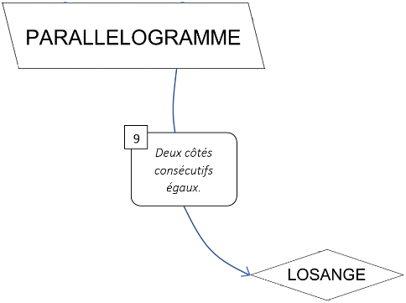
S’ils empruntent le chemin ci-dessus pour déterminer la nature du parallélogramme ABCD, la rédaction sera simplement : « Le parallélogramme ABCD a deux côtés consécutifs égaux, c’est donc un losange. »
Le professeur commence par noter au tableau les mots écrits en rouge qu’on trouve dans la clé puis complète la phrase en bleu avec quelques mots pour lui donner son sens.
Cette phrase leur semble d’autant plus naturelle que, quand ils ont cliqué sur la porte « 2 côtés consécutifs égaux », ils ont entendu dans leurs oreillettes : « Ton parallélogramme a deux côtés consécutifs égaux, c’est donc un losange ».

b) Retour d’expérience et conclusion :

Grâce au document interactif, les élèves sont les héros de leur démonstration. Ils choisissent leur chemin en fonction des indices qui leur sont donnés. Ils sont ainsi tous très motivés et s’investissent très facilement dans leur travail.
L’utilisation simultanée de différents documents-papier-et-informatique, permet une meilleure appropriation des connaissances et savoir-faire travaillés.
L’autonomie dans la progression de chaque groupe favorise l’individualisation de l’enseignement.
Le travail en groupe de deux permet des échanges de points de vue et d’interprétation.

Les élèves sont tous entrés très facilement dans cette activité et ont facilement compris ce qu’on attendait d’eux.
Les chemins trouvés ne sont pas toujours les bons mais aucun élève n’a eu moins de 4 bonnes réponses au bout de l’heure du premier essai, ce qui prouve qu’ils ont tous compris la logique de la démonstration.
Au fur et à mesure, le nombre d’erreurs a diminué significativement.

Cette activité a permis au professeur d’individualiser facilement son enseignement en cherchant, pour chaque binôme, à comprendre les erreurs commises.
Les plus couramment observées et corrigées (bien que du ressort de la classe de 6ème) ont été :
- Confusion entre les deux propriétés caractéristiques du parallélogramme nécessitant de vérifier qu’il n’est pas croisé.
- Interprétation du codage avec deux traits comme un parallélisme.
- Mauvaise identification des diagonales d’un quadrilatère ou des côtés consécutifs.
- Blocage quand les diagonales se coupent en leur milieu et sont de même longueur, cette double caractéristique étant
codée par le même symbole sur les quatre demi-diagonales.

Les images sur le document Scratch ont bien aidé les élèves à identifier les éléments de la figure dont on parle. Certains élèves ont levé la fiche à côté de l’écran pour comparer leur figure avec les modèles affichés.

Lors du passage à la rédaction de la démonstration, la difficulté de bien qualifier le quadrilatère au début de chaque étape a été rapidement corrigée et comprise (on ne peut pas ouvrir une porte qui ne donne pas dans la pièce dans laquelle on se trouve !).

Les élèves n’ont eu aucun mal à se passer du document informatique et ont facilement retenu les différentes propriétés, ce qui les a rendus autonomes rapidement.
Ce travail a été facilité par les extraits sonores du document Scratch qui précisent à chaque étape le morceau de raisonnement correspondant.

